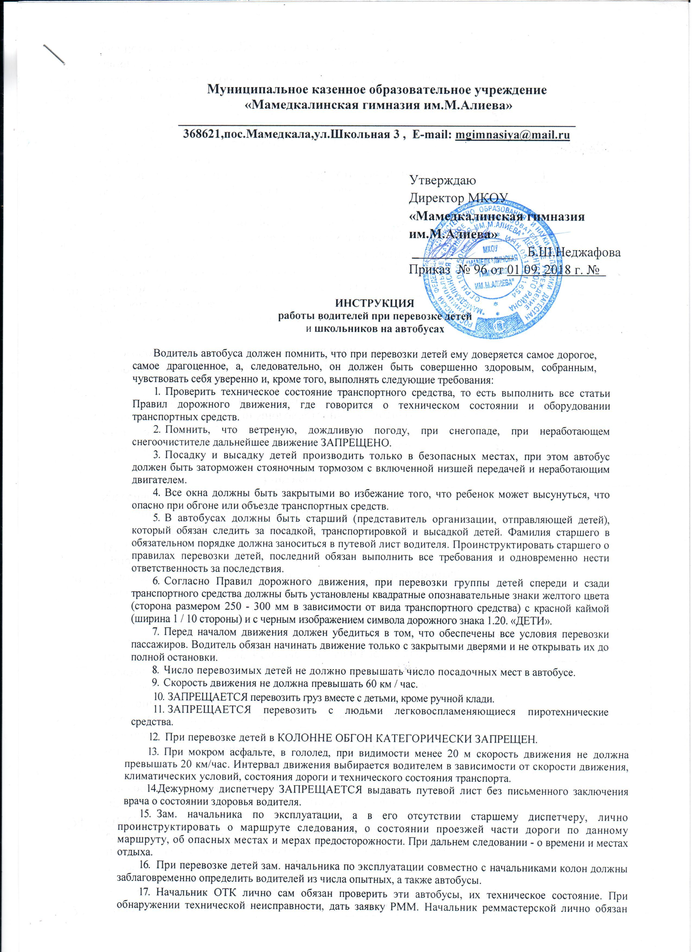
- Зам. начальника по эксплуатации, а в его отсутствии старшему диспетчеру, лично проинструктировать о маршруте следования, о состоянии проезжей части дороги по данному маршруту, об опасных местах и мерах предосторожности. При дальнем следовании - о времени и местах отдыха.
- При перевозке детей зам. начальника по эксплуатации совместно с начальниками колон должны заблаговременно определить водителей из числа опытных, а также автобусы.
- Начальник ОТК лично сам обязан проверить эти автобусы, их техническое состояние. При обнаружении технической неисправности, дать заявку РММ. Начальник реммастерской лично обязан проверить устранение выявленных неисправностей и под роспись сдать начальнику ОТК.
- При выпуске автобусов на линию для перевозки детей главный инженер обязан сам лично проверить и дать допуск к эксплуатации автобусов, предназначенных для перевозки детей.
- Зам. начальника по эксплуатации обязан обеспечить данные автобусы всей необходимой экипировкой.
- При загородном следовании автобуса начальник предприятия накануне назначает старшего колонны. Старший колонны принимает колонну согласно указанных требований и несет полную ответственность.
- Трогание с места разрешается при окончании посадки во все автобусы. Высадка разрешается при полной остановке всех автобусов на месте стоянки.
- Водителю запрещается выходить из кабины автобуса при посадке и высадке детей, а также осуществлять движение задним ходом.
- При движении в светлое время суток с целью обозначения движущегося автобуса ближний свет должен быть включен.
- Запрещаются отклонения от утвержденного маршрута движения автобуса, производство остановок в местах, не предусмотренных графиком движения.
Ознакомлен

